《二进制与计算机》教学设计
- 教材分析
本内容选自豫科教版《信息技术》初中第一册第一章《信息与信息技术》。二进制是计算机工作的基本形式，也是计算机理论知识中的最基本的知识，对于信息技术的后续学习及了解计算机的工作原理具有不可忽视的奠基作用。原教材以一小节的篇幅介绍二进制，只解答了计算机为什么要采用二进制，语焉不详，内容也相对抽象不易理解，难以引起学生的兴趣和重视。有鉴于此，笔者单独以一课时的时间介绍这一相关知识。
- 教学对象分析
本课教学对象为初一的学生。初一的学生活泼好动，但其逻辑思维能力和抽象思维能力相对较弱，对于二进制的工作原理不一定能够直观地理解，所以，笔者在教学设计中，以活动为主线，环环相扣，让学生在游戏中不断体悟二进制的妙用。
- 教学目标
（一）知识与技能：学会二进制数与十进制数之间的转化，理解计算机表示字符的原理，理解计算机描述图像的原理。
（二）过程与方法：通过屈伸手指的方法学会二进制与十进制的转化，通过二进制语言传输活动体会到计算机对字符的表示方法，通过设计图形编码活动理解计算机对图像的表示方法。
（三）情感态度价值观： 学会相互之间的合作和沟通，了解二进制原理在计算机中和生活中的应用，激发其创新思考的乐趣。
- 重点难点分析
教学重点： 二进制与十进制的转换
教学难点： 二进制对字符的表示
- 教学手段
讲授法、游戏法
- 教学实施过程
教学环节 | 教学活动 |  | 设计意图
教学环节 | 教师活动 | 学生活动 | 设计意图
二进制与十进制数的转换（15分钟） | - 导入（3分钟）  同学们，我们今天来学习一下二进制和计算机方面的知识。在展开学习之前，请大家伸出右手，告诉我，用一只手最多能够表示多少个数？老师用一只手可以表示30多个数，你们信不信？现在，请你们拿出笔，在小指上写下1，无名指上写下2，中指上写下4，食指上写下8，拇指写下16。想想，假如你还有第六根手指，应该写下多少？  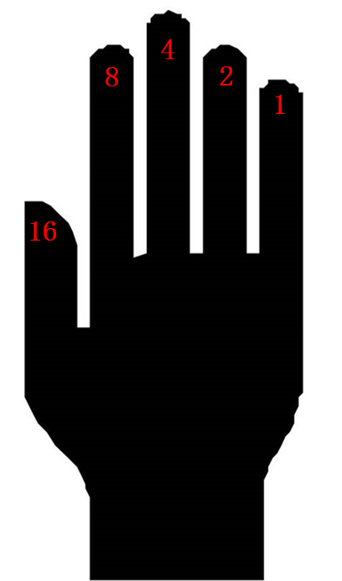  - 怎么表示二进制（4分钟）  大家看这个手势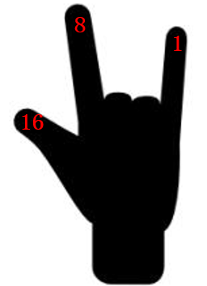，它手指上的数字和分别是16+8+1=25，那么我们就说这个手势表示的就是25这个数。由于我们的手指只有两个状态，伸和屈，我们可以用1来表示手指伸直的状态，用0来表示手指弯曲的状态，前面的手势，我们就可以表示成11001，而11001对应的就是25这个数。  （接下来分析三个例子，让学生熟悉二进制的表示方法）  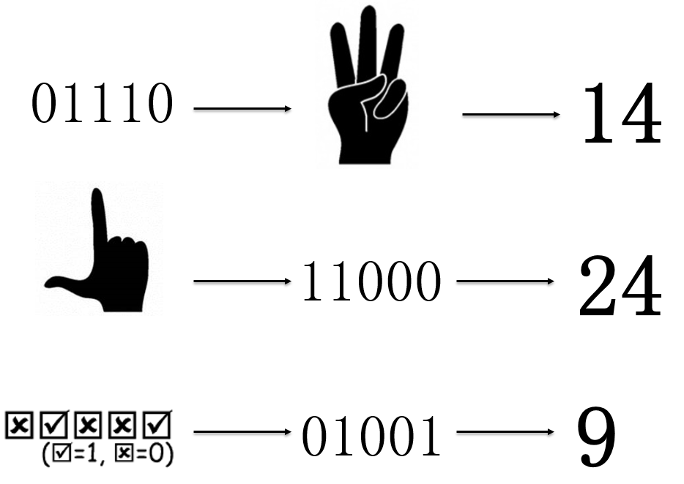  - 练习将二进制数转成十进制数（5分钟）  同学已经可以非常敏捷地将二进制数转换成十进制数，下面请同学们完成“学习任务.xls”任务中的任务1。  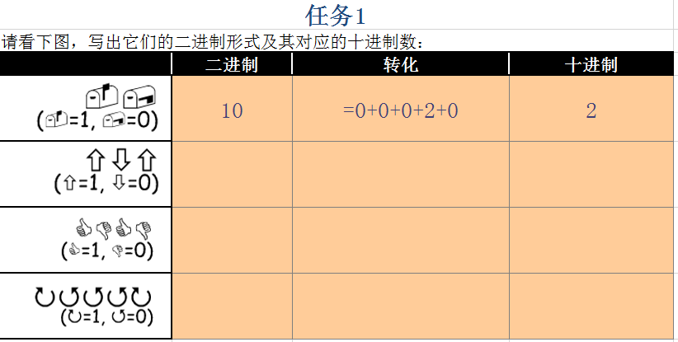  （反馈练习的答案）  - 将十进制转换成二进制（4分钟）  现在，各位同学已经能够熟练地进行二进制转换，但是，有一个难题，需要大家解决，那就是Teacher Li的生日蛋糕问题。  Teacher Li要过生日了，他买了一个蛋糕，但由于疏忽，只买了5根蜡烛，现在，他很忧愁怎样用这5根蜡烛来表示他29岁的生日，同学们，你能帮他吗？  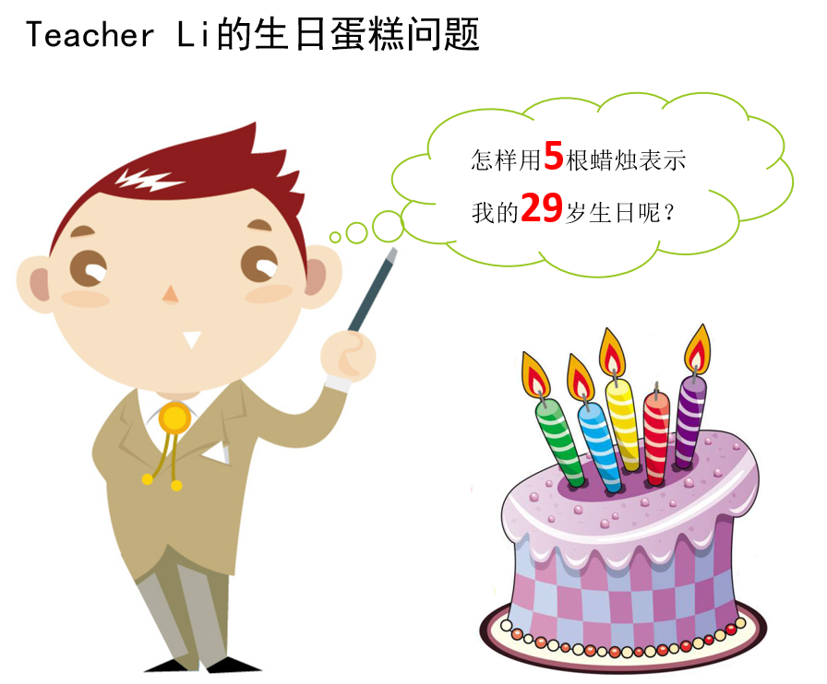  （分析怎样将十进制数转换成二进制数，提问怎样用一只手表示自己的岁数）  - 练习将十进制转成二进制数（4分钟）  学生完成“学习任务.xls”中的任务2  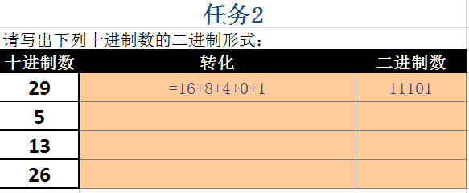  （反馈学生练习结果） | 学生伸手，回答：5个或者10个数。  学生拿笔在手指上写数字。  学生回答：32。  学生听讲  分析例子时，学生互动回答问题  学生完成练习  学生思考回答问题  学生听讲，尝试用一只手表示自己的岁数  完成十进制转二进制的练习 | 通过设置问题“用手指表示数”容易吸引学生注意，在手指上写数，操作简单，就地取材，为后续活动提供快捷方便的辅助工具，  通过屈伸手指的方式表示二进制数，直观形象，学生容易接受，容易激起学习的兴趣，容易进行拓展尝试。拓展实例的分析，更能加深学生对二进制的理解。  课堂练习，不仅巩固学生对二进制的理解，而且利用不同形态来表示二进制，有利于学生思维迁移  结合情景问题，激发学生解决问题的热情，同时让学生先逆向运算，将十进制转成二进制，在授以方法，有利于学生思维的培养。
二进制编码（11分钟） | - 情境（4分钟）  有一天夜里，你正在写作业，突然发现对面楼里有灯光一闪一闪地，似乎有某种规律，你仔细观察后发现对方可能是用二进制来发送信息，于是，你把信息记了下来，发现是以下一串代码  01000 00101 01100 01100 01111  请问，你知道这是什么意思吗？  后来，你记得对面是你的一个小伙伴，你们曾经给字母编过表，如下：  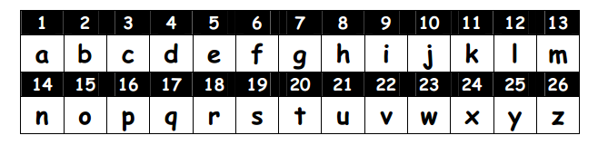  现在，你能看出小伙伴的意思吗？  原来，密码是这样破解的：从字母表里找到字母对应的数字，将数字转化成二进制进行传输，接收到二进制后将其转化成数字，再从字母表里找出对应的字母。  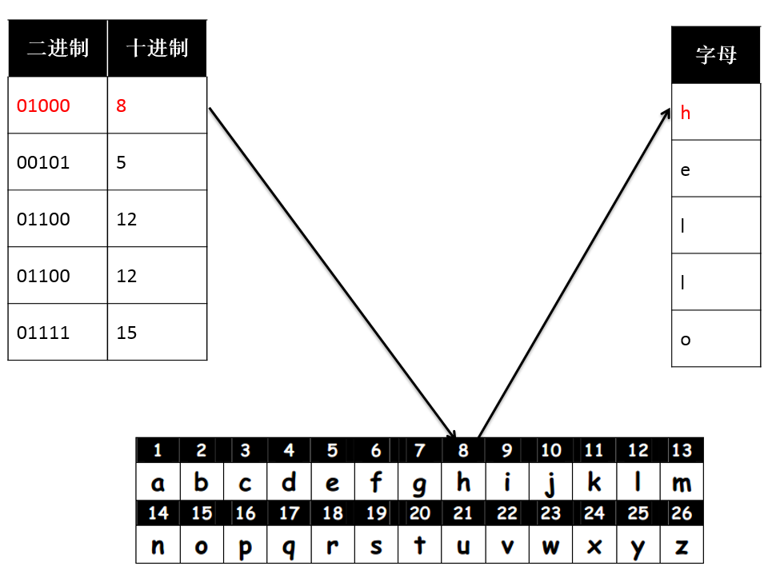  - 游戏（6分钟）  根据以上规则，用二进制的方式给同桌发送一个单词。二进制的表示方式用多种，可以用手指表示，可以用声音表示，也可以眨眼皮表示  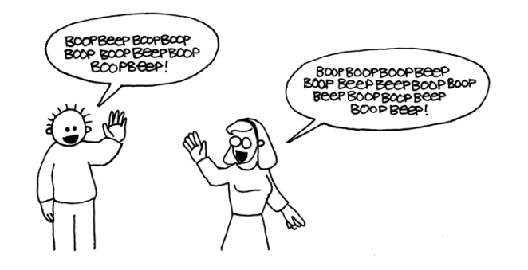  - 讲解（2分钟）  其实刚才各位同学所做的，正是计算机的工作，只不过，计算机所用的表跟大家不用，它用一张特定的编码表，叫ASCII表。  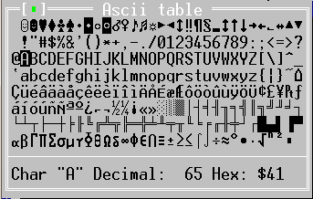  计算机要传递一个字符，首先先在这张表里找到字符对应的编码，例如，A对应的编码就是65，然后将编码转换成二进制进行传输，另一台计算机接受到二进制后，将其转换成十进制，然后从ASCII表中找出对应的字符进行处理。  思考：ASCII只定义了英文字母，计算机又是怎么表示其它文字的，比如中文、日文、韩文之类的 | 学生猜猜意思，将二进制数转成十进制  学生破解出意思  学生做游戏，同桌之间一个用二进制传输一个单词，另一方解析这个单词。 | 本环节讲解二进制的编码知识，单纯地讲，该知识可能比价乏味。通过情境设置让学生来逐步模拟计算的运行，让学生不知不觉中知道了计算机的编码环节，同时通过设置活动加深了学生对这个流程的理解。最后才正面讲解计算机的编码流程，巩固学生的认识。
二进制与图像（9分钟） | - 图像的表示（2分钟）  计算机虽然明白了字符之间的传输，但是它怎么知道这个字怎么写呢？  计算机可以用一个表格来描述一张图片，每个格子表示一点。如果该点有颜色，就表示为1，如果没有颜色，就表示为0。  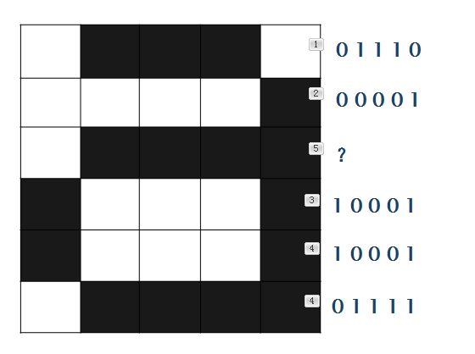  - 活动（5分钟）  现在传输一个二进制图像给你，你能快速地解码出来吗？你怎样编写一张图片，然后以二进制的方式发送给你的小伙伴。  教师在此以excel的方式制定好表格，让学生解码一个图像，然后让学生自己绘制一个图像然后进行编码。  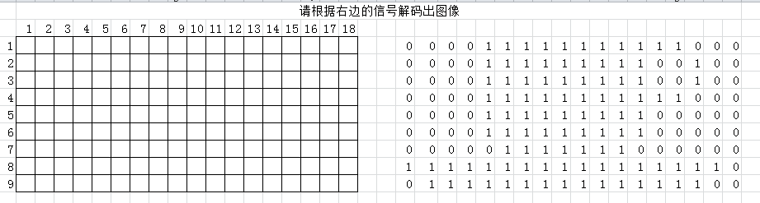  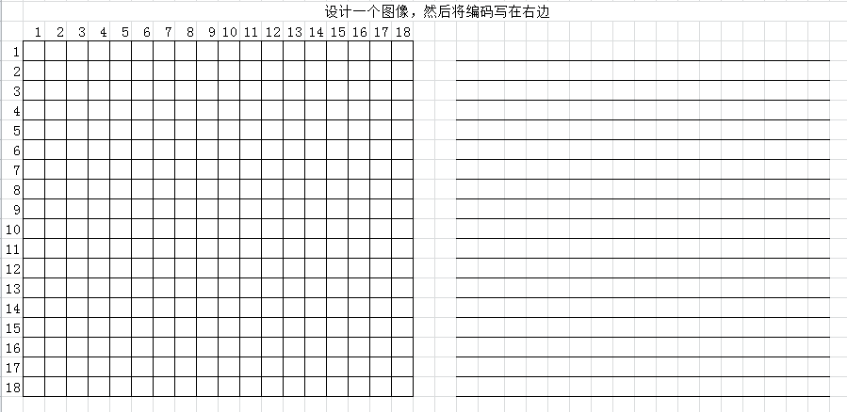  - 应用（2分钟）  事实上，计算机就是根据上述的方法对图像进行编码解码的。不独是计算机，如打印机、传真机、甚至LED屏，也是根据二进制信息进行着墨或者显示的。  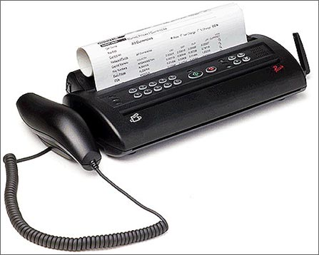 | 学生思考  学生活动，接受教师发送的表格，并开始解密图像，并设计图像，给图像编码 | 本环节讲解如何用二进制数来描述图像。问题承接上一个环节，电脑可以互相自己识别字符，但电脑和人之间如何传递字符呢？人不可能以ASCII码来识别字符。讲解图像的表示原理后，让学生通过活动对图像进行编码和解码，不仅加深学生对该知识的理解，更能激发学生创造性。紧接着对二进制描述图像在生活中的应用进行举例，可以较好地拓展学生认知，发散他们的思维。
计算机中的二进制（4分钟） | 同学们，通过刚才的例子，我们知道，在生活，我们可以通过各种各样的例子来表示二进制，那你们知道在计算机中，用什么方式来表示二进制吗？  - 利用电子原件的通电和断电来表示二进制的运算，如以下电路，可以对应二进制的乘法法则。  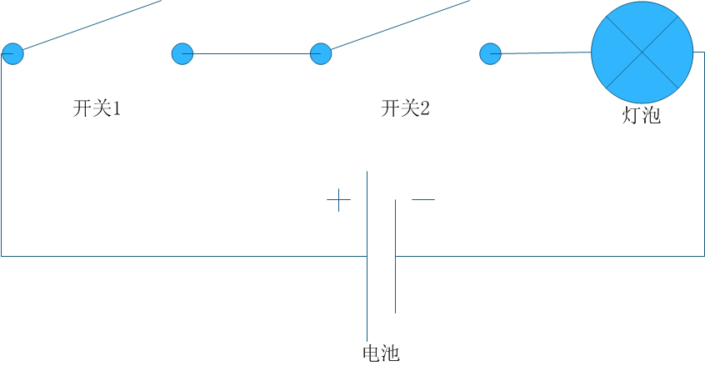  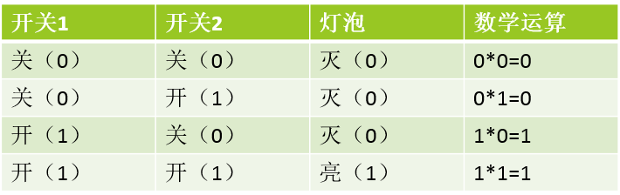  - 利用光的反射来表示二进制，例如，光发生折射表示0，没有折射表示1。这就是光存储的原理，例如我们的光盘就是这样来存储数据的。  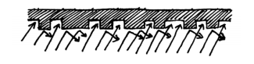  - 利用磁性来表示二进制，例如n-s表示1，s-n表示0，这就是磁存储的原理。例如我们的硬盘、U盘，就是这样来存储数据的。  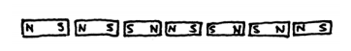 | 学生听讲，适时发问 | 通过多方面的举例说明，让学生深刻认识到二进制在计算机中的广泛应用，而非教材中简单带过的“在计算机内部，所有信息的表示、存储、处理、输出均采用二进制”，可以让学生发散思维。
总结  （1分钟） | 总结课堂内容  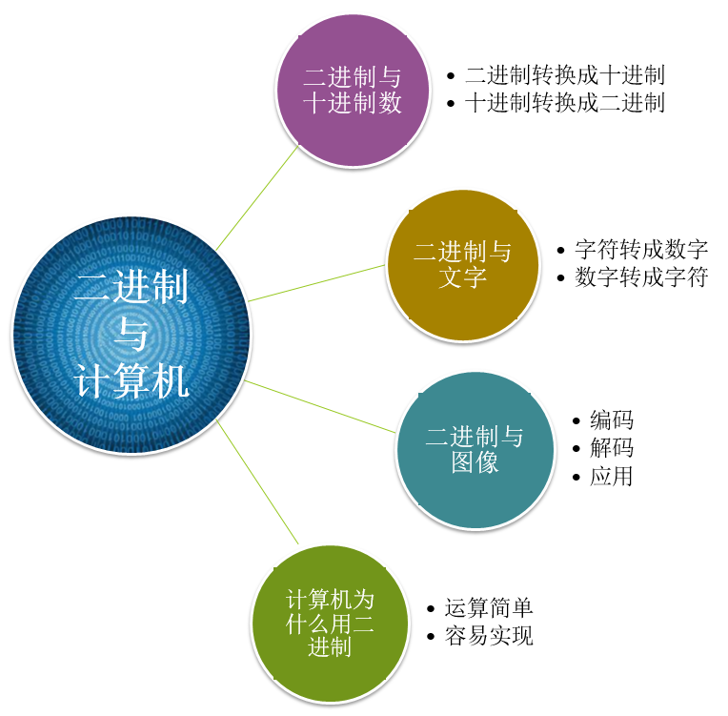 | 学生听讲 | 总结知识点

